**ازمایش اول**

**موضوع: جمع کننده تک بیتی و**

**نمایش عدد روی 7segment**

تاریخ آزمایش: 19/7/1402

استاد: دکتر جوادی

جواد فرجی (99522005)

محمد رحمانی (97521288)

**آزمایش الف:**

این آزمایش به صورت دستی انجام شده و با مشخص کردن ورودی ها و خروجی ها و مپ کردن این خروجی و ورودی به پایه های موجود در بورد fpga انجام شده

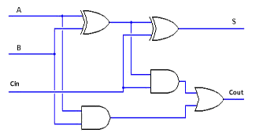

برای مپ کردن ورودی ها و خروجی ها نیاز به اضافه کردن فایل ucf به پروژه داریم.

**اجرای برنامه بر روی برد:fpga**

1. Synthesize
2. Implement design
3. Generate programming

در این سه مرحله گزینه run را میزنیم و در صورتی که مشکل خاصی در برنامه وجود نداشته باشد و به باگ نخوریم به مرحله بعد می‌رویم.

1. Impact

با استفاده از این برنامه، فایل باینری ساخته شده را به programmer انتقال میدهیم و programmer این برنامه را روی بردهای fpga اجرا میکند.

**آزمایش ب:**

**ورودی و خروجی:**

seg_btn : in std_logic_vector (3 downto 0);

seg_data : out std_logic_vector (6 downto 0));

seg_sel : out bit;

1 بیت برای این که کدام یک از 7seg ها روشن شود. 7 بیت برای دیتایی که قرار است در 7seg نشان داده شود و 4 بیت برای این که با کلید ها، عدد موجود روی 7seg را مشخص کنیم.

نمایش اطلاعات: (process)

یک پروسه برای این که هر کدام از حالت هایی که کلید ها به وجود می آورند، چه عددی نشان بدهند.

process(seg_btn)

begin

case seg_btn is

when "0001" => seg <= "0000110"; -- Number 1

when "0010" => seg <= "1011011"; -- Number 2

when "0011" => seg <= "1001111"; -- Number 3

when "0100" => seg <= "1100110"; -- Number 4

when "0101" => seg <= "1101101"; -- Number 5

when "0110" => seg <= "1111101"; -- Number 6

when "0111" => seg <= "0000111"; -- Number 7

when "1000" => seg <= "1111111"; -- Number 8

when "1001" => seg <= "1101111"; -- Number 9

when others => seg <= "0000000";

end case;

end process;

**مپ کردن خروجی ها به روی fpga:**

برای مپ کردن روی برد های fpga، با استفاده از داکیومنت موجود، این خطوط را داخل فایل ucf قرار میدهیم:

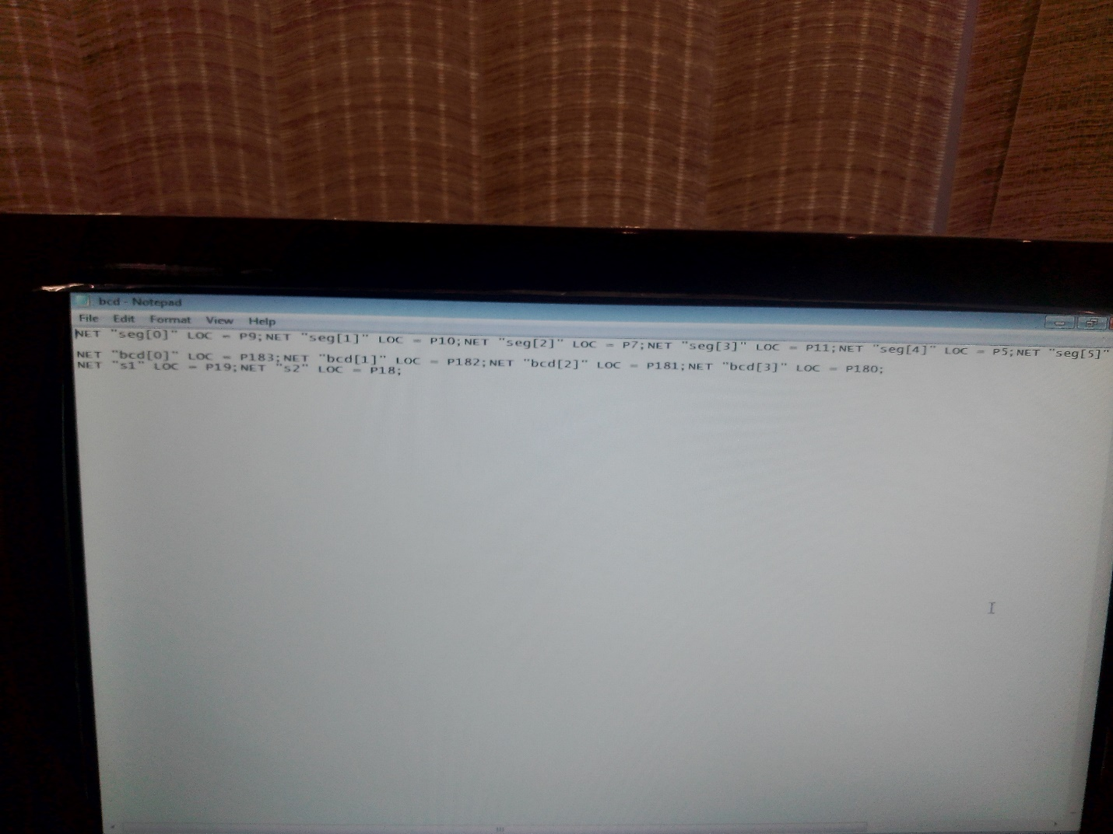

**اجرای برنامه بر روی برد:fpga**

1. Synthesize
2. Implement design
3. Generate programming

در این سه مرحله گزینه run را میزنیم و در صورتی که مشکل خاصی در برنامه وجود نداشته باشد و به باگ نخوریم به مرحله بعد می‌رویم.

1. Impact

با استفاده از این برنامه، فایل باینری ساخته شده را به programmer انتقال میدهیم و programmer این برنامه را روی بردهای fpga اجرا میکند.